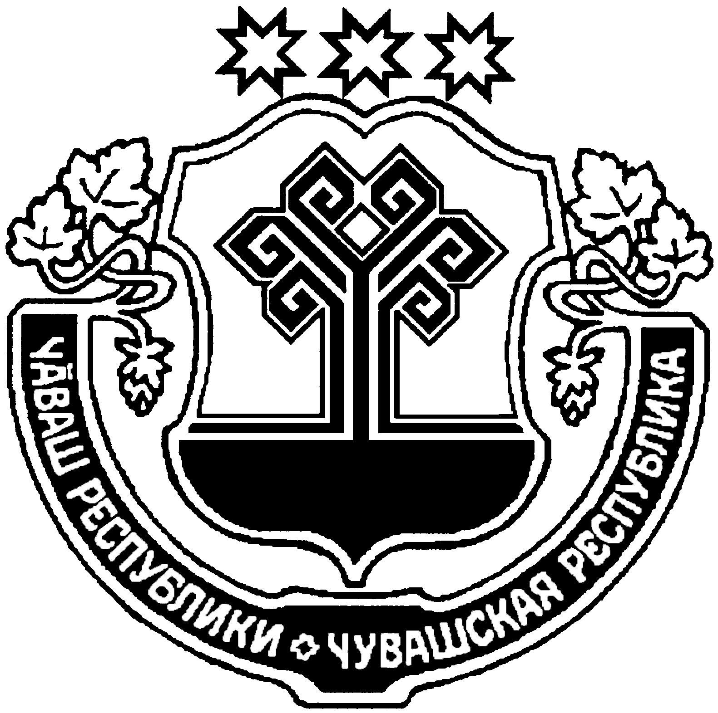  ЧУВАШСКАЯ РЕСПУБЛИКА  АЛИКОВСКИЙ РАЙОН  АДМИНИСТРАЦИЯ  ПИТИШЕВСКОГО  СЕЛЬСКОГО ПОСЕЛЕНИЯ |  | ЧĂВАШ РЕСПУБЛИКИ  ЭЛĔК РАЙОНЕ  ПИТЕШКАСИ ЯЛ  АДМИНИСТРАЦИЙĕ
ПОСТАНОВЛЕНИЕ  18.12.2021 г. № 57а  Деревня Питишево |  | ЙЫШАНУ  18.12.2021 г. 57а №  Питешкаси яле

О мерах по реализации Решения
собрания депутатов Питишевского
сельского поселения Аликовского района
«О внесении изменений в Решение Собрания
депутатов Питишевского сельского поселения
«О бюджете Питишевского сельского поселения
Аликовского района на 2021 год и на плановый
период 2022 и 2023 годов»

В соответствии с решением Собрания депутатов Питишевского сельского поселения Аликовского района Чувашской Республики от 17.12.2021 г. № 53 «О внесении изменений в решение Собрания депутатов Питишевского сельского поселения Аликовского района «О бюджете Питишевского сельского поселения Аликовского района Чувашской Республики на 2021 год и на плановый период 2022 и 2023 годов», администрация Питишевского сельского поселения Аликовского района постановляет:
1. Принять к исполнению бюджет Питишевского сельского поселения Аликовского района Чувашской Республики на 2021 год и на плановый период 2022 и 2023 годов с учетом изменений, внесенных Решением Собрания депутатов от 17.12.2021 г. № 53 «О внесении изменений в Решение Собрания депутатов Питишевского сельского поселения Аликовского района Чувашской Республики «О бюджете Питишевского сельского поселения Аликовского района Чувашской Республики на 2021 год и на плановый период 2022 и 2023 годов» (далее – Решение).
2. Утвердить прилагаемый перечень мероприятий по реализации Решения согласно Приложению к настоящему Постановлению.
3. Настоящее постановление подлежит официальному опубликованию (обнародованию) в муниципальной газете Питишевского сельского поселения Аликовского района.

Глава Питишевского
сельского поселения А.Ю. Гаврилова
Приложение к постановлению главы
Питишевского сельского
поселения Аликовского района
от «18» декабря 2021 г. № 57

П Е Р Е Ч Е Н Ь
мероприятий по реализации решения Собрания депутатов Питишевского сельского поселения Аликовского района Чувашской Республики от 17.12.2021 г. № 57а «О внесении изменений в решение Собрания депутатов Питишевского сельского поселения Аликовского района Чувашской Республики «О бюджете Питишевского сельского поселения Аликовского района Чувашской Республики на 2021 год и на плановый период 2022 и 2023 годов»

№ п/п | Наименование мероприятия | Сроки реализации | Ответственный  исполнитель
1 | 2 | 3 | 4
1. | Представление в финансовый отдел администрации Аликовского района сводных справок об изменении бюджетной росписи по главному распорядителю (распорядителю) средств бюджета Питишевского сельского поселения Аликовского района на 2021 год и предложений по уточнению показателей кассового плана исполнения бюджета Питишевского сельского поселения Аликовского района на 2021 год | До 27.12.2021 г. | главные распорядители средств бюджета Питишевского сельского поселения Аликовского района
2. | Внесение изменений в сводную бюджетную роспись бюджета Питишевского сельского поселения Аликовского района на 2021 год | не позднее  28.12.2021 г. | финансовый отдел
3. | Представление в финансовый отдел администрации Аликовского района уточненных бюджетных смет казенных учреждений Питишевского сельского поселения Аликовского района, по которым были внесены изменения, на 2021 год | не позднее  31.12.2021 г. | главные распорядители средств бюджета Питишевского сельского поселения Аликовского района

